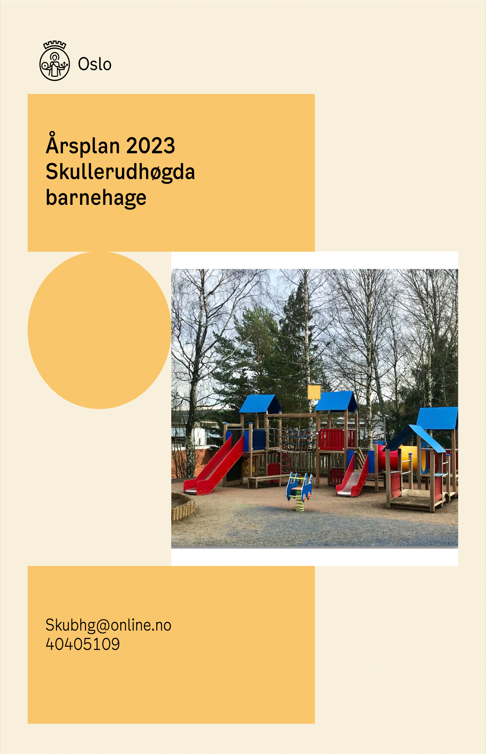
Innhold
1 Om årsplanen og kommunens mål for barnehagene 3
2 Om barnehagen 3
3 Tilvenning 3
4 Vennskap og fellesskap 3
5 Lek 4
6 Læring 4
7 Kommunikasjon og språk 4
8 Digital praksis 5
9 Samarbeid og sammenheng mellom skole og barnehage 5
10 Omsorg 6
11 Medvirkning 6
12 Danning 7
13 Planlegging, vurdering og dokumentasjon 7

1 Om årsplanen og kommunens mål for barnehagene
Barnehagen skal ivareta barnas behov for omsorg og lek samt fremme læring og danning. Barnehagens innhold skal være allsidig, variert og tilpasset det enkelte barn og barnegruppen. Barnets beste skal alltid være et overordnet mål.
Denne årsplanen skal vise hvordan barnehagen jobber for å oppfylle kravene i den nasjonale rammeplanen for barnehagens innhold og oppgaver. Årsplanen skal også beskrive hvordan vi jobber for å nå Oslo kommunes felles målsetninger for barnehagene:
- Barnehagebarn skal ha et trygt og inkluderende oppvekst- og læringsmiljø som fremmer helse, trivsel og læring, og som er fritt for mobbing, vold og overgrep.
- Barnehagebarn skal møte medarbeidere med høy kompetanse og tid til å følge opp den enkelte.
- Barnehagebarn skal få et pedagogisk tilbud som støtter det enkelte barns lek, utvikling og læring.
- Barnehagebarn skal utvikle gode språklige og sosiale ferdigheter gjennom lek i trygge omgivelser.

2 Om barnehagen
Skullerudhøgda foreldrelagsbarnehage SA er privat og eies av foreldrene. Det øverste organet i barnehagen er eierstyret. Eierstyret består av 4-5 foreldre som er valgt inn fra Årsmøte, to ansatte og styrer. I 1996 ble barnehagen ferdigstilt av Trygge barnehager. Vi ligger i nærheten av et boligområde og skogen er vår nærmeste nabo, det er kort vei til transportmidler. Barnehagen består av fire avdelinger. Askeladden 18 barn fra 3-6 år, Tyrihans 15 barn fra 2-6 år, Veslefrikk 9 barn fra 0-3 år og Tommeliten 8 barn fra 0-3 år. Det jobber tre voksne per avdeling. Alle avdelingene har utdannet barnehagelærere. De ansatte har lang fartstid i barnehagen, og hos oss er det mye humor og glede.

3 Tilvenning
- Barnehagen skal i samarbeid med foreldrene legge til rette for at barna kan få en trygg og god start i barnehagen. Se «Oslostandard for tilvenning i barnehagen».

Våre tiltak for å oppnå dette i år:
- Vi gir informasjon om rutiner for oppstart og tilvenning.
- Vi har tett dialog med foreldrene i tilvenningsperioden.
- Vi tilrettelegger for trygg og god oppstart uansett når på året barnet starter.
- Vi samarbeider mellom avdelingene så barna får gode overganger.

4 Vennskap og fellesskap
- I barnehagen skal alle barn få oppleve seg selv som verdifulle, få venner og bidra i et sosialt fellesskap.
- Barnehagen skal forebygge, avdekke og stoppe mobbing og krenkelser.
- Barnehagen skal fremme likestilling, og motvirke alle former for diskriminering.

Våre tiltak for å oppnå dette i år:
- Vi jobber med våre egne holdninger og er bevist vår rolle som gode voksenmodeller for barna.
- Alle barna skal være inkludert.
- Vi har barn som blir sett, hørt og oppmuntret til og delta i et felleskap.
- Vi tilstreber at alle skal ha anerkjennende og støttende væremåte ovenfor hverandre.

5 Lek
- Leken skal ha en sentral plass i barnehagen, og lekens egenverdi skal anerkjennes.
- Barnehagen skal ha et fysisk miljø som støtter barnas utvikling og sosiale og språklige samhandling.
- Barnehagen skal legge til rette for et inkluderende miljø der alle barna kan oppleve glede og engasjement gjennom lek.

Våre tiltak for å oppnå dette i år:
- Vi legger vekt på å skape et inkluderende miljø der alle barn kan delta i leken og oppleve lekeglede.
- Vi er aktive, deltakende og støttende i barnas lek.
- Vi har leker og materiell tilgjengelig for barna.
- Vi fokuserer på god kommunikasjon i leken.

6 Læring
- Barna skal oppleve et stimulerende og utforskende miljø som fremmer barns nysgjerrighet og lærelyst.
- Barnehagen skal sørge for utvikling og progresjon innenfor alle fagområdene i rammeplanen.
- Barnehagen skal støtte og berike barnas initiativ og gi dem utfordringer og tiltro til egne evner.

Våre tiltak for å oppnå dette i år:
- Vi skal styrke barnas læring, uformelle og formelle læringssituasjoner..
- Vi skal være oppmerksom på barnas interesser.
- Vi skal sørge for at alle barna får like og varierende opplevelser og erfaringer.
- Vi skal oppmuntre barna til å lære og lære.

7 Kommunikasjon og språk
- Barnehagen skal støtte barns bruk av språk som redskap for å tenke og gi uttrykk for egne meninger og følelser.
- Alle barn skal få god språkstimulering gjennom barnehagehverdagen.
- Barnehagen skal fange opp og støtte barn som trenger ekstra støtte i sin språkutvikling. Se «Oslostandard for et inkluderende leke- og språkmiljø».

Våre tiltak for å oppnå dette i år:

- Vi gir barna felles opplevelser som bidrar til gode samtaler i etterkant av opplevelsen.
- Vi vil ha et variert utvalg av bøker lett synlig på avdelingene.
- Vi skal oppmuntre til å leke med språklyd, rim og rytme i hverdagssituasjoner og i samlingsstunder og andre voksenstyrte aktiviteter.
- Vi bruker konkreter, bilder, leker og spill for å utvikle språkforståelsen.
- Vi skal fange opp det nonverbale språket, benevne det som skjer og utvikle ordforrådet hos barnet.
- Vi skal støtte barn som har ulike former for kommunikasjonsvansker, som er lite språklig aktive eller har sen språkutvikling med egne språkgrupper og ekstra voksenstøtte i lek og samtaler.

8 Digital praksis
- Barnehagen skal gi barna mulighet til å bruke digitale verktøy og teknologi i lek, læring og kreative prosesser.
- Barnehagen skal bidra til at barna utvikler en begynnende etisk forståelse knyttet til digitale medier.
- Barnehagens ansatte skal utøve god digital dømmekraft i samarbeid med foresatte.

Våre tiltak for å oppnå dette i år:
- Vi bruker digitale verktøy til innhenting av kunnskaper.
- Vi visualiserer ord via iPad for barn som trenger ekstra støtte i språkopplæring.
- Vi bruker digitale verktøy til å ta bilder av barna på̊ tur, forming og hverdagsaktiviteter.
- Vi bruker det som en bok der vi har gode samtaler om minner og felles opplevelser.
- Vi lar barna pusle og spille spill som er rettet mot barnehagebarn.
- Vi dokumenterer gjennom digitale verktøy til foreldrene.

9 Samarbeid og sammenheng mellom skole og barnehage
- Barnehagen skal i samarbeid med foresatte og skolen legge til rette for at barnet får en trygg og god overgang fra barnehage til skole. Se «Oslostandard for samarbeid og sammenheng mellom barnehage, skole og AKS».
- Barnehagen skal legge til rette for at barna har med seg erfaringer, kunnskaper og ferdigheter som gir dem et godt grunnlag for å begynne på skolen.

Våre tiltak for å oppnå dette i år:
- Vi har overgangssamtaler med nærskolen.
- Vi har samtaler med foreldrene i forkant av overgangsmøtet hvor vi innhenter samtykke til å gi ut informasjonen om barnet.
- Vi fyller ut og leverer informasjon om barnet til den skolen barnet skal starte på̊.
- Vi er på̊ skolebesøk i mai/juni.
- Vi har eget opplegg for skolestartene.
- Vi øver på̊ selvstendighetstrening til skolestart.
- Vi besøker jevnlig uteområdet til nærskolen.

10 Omsorg
- Barnehagen skal legge til rette for at alle barn kan knytte seg til personalet og til hverandre.
- I barnehagen skal alle barna bli sett, forstått, respektert og få den hjelp og støtte de har behov for.
- Barnehagen skal forebygge og avdekke omsorgssvikt, vold og seksuelle overgrep. Se Oslostandard for samarbeid mellom helsestasjon, barnehage og barneverntjenesten.

Våre tiltak for å oppnå dette i år:
- Vi legger vekt på å ta individuelle hensyn og å gjøre barna synlige som enkelt individ.
- Vi er voksne som ser, lytter og klarer å ta barnas perspektiv.
- De voksne stimulerer barnets egen undring og tenkning ved å reflektere sammen med barnet.
- De voksne setter grenser på en positiv måte.
- De voksne er tilstede i leken og hjelper barna til å ta gode valg, både for seg selv og andre.
- Vi har et miljø som bygger opp om respekt for menneskeverd og retten til å være forskjellige.
- Vi utfordrer barna til å tenke selv, søke kunnskap, reflektere, stille spørsmål og yte motstand på egne og andres vegne.
- De voksne er gode samtalepartnere, samhandlingspartnere og veiledere.

11 Medvirkning
- Barn skal delta i demokratiske prosesser og ha innflytelse på det som skjer i barnehagen. Barnas medvirkning må tilpasses individuelle forutsetninger og behov.
- Barnehagen skal ivareta foresattes rett til medvirkning, og samarbeidet skal alltid ha barnas beste som mål.

Våre tiltak for å oppnå dette i år:
- De voksne skal tilrettelegge for fellesskap og læring.
- Barns synspunkter blir hørt og sett
- Vi er lydhøre for verbale og nonverbale ytringer.
- Barn møter voksne som er villige til å endre oppsatte planer for å sette barns interesser i fokus.
- Barna er med i de daglige gjøremålene.
- Vi har dalog med foreldrene, deres innspill blir tatt på alvor.
- Vi vil gi freldrene god informasjon om planer, endringer og gjøremål.

12 Danning
- Barnehagen skal støtte barnas utvikling av egen identitet og bidra til at barna utvikler positiv selvfølelse.
- Barnehagen skal legge til rette for at barna utvikler kritisk tenkning og etisk dømmekraft.
- Barnehagen skal fremme samhold og solidaritet samtidig som individuelle uttrykk og handlinger skal verdsettes og følges opp.

Våre tiltak for å oppnå dette i år:
- Vi legger vekt på å ta individuelle hensyn og å gjøre barna synlige som enkelt individ.
- Vi er voksne som ser, lytter og klarer å ta barnas perspektiv.
- De voksne stimulerer barnets egen undring og tenkning ved å reflektere sammen med barnet.
- De voksne setter grenser på en positiv måte.
- De voksne er tilstede i leken og hjelper barna til å ta gode valg, både for seg selv og andre.
- Vi har et miljø som bygger opp om respekt for menneskeverd og retten til å være forskjellige.
- Vi utfordrer barna til å tenke selv, søke kunnskap, reflektere, stille spørsmål og yte motstand på egne og andres vegne.
- De voksne er gode samtalepartnere, samhandlingspartnere og veiledere.

13 Planlegging, vurdering og dokumentasjon
- Barnehagen skal planlegge, vurdere og dokumentere det pedagogiske arbeidet.

Våre tiltak for å oppnå dette i år:
- Vi legger ut månedsplaner hver måned på barnehagens hjemmeside.
- Vi vurderer barnehagens mål og tema etter hver måned.
- Vi har jevnlige avdelingsmøter der vi samtaler om hvert enkelt barns utvikling.
- Utviklingen av enkeltbarnet er tema i foreldresamtalen.
- Vi planlegger og vurderer arbeidet vårt på avdelingsmøte, avdelingsledermøte ,personalmøter og planleggingsdager.
- Vi bruker dokumentasjonen som et verktøy for å få synliggjort barnehagens arbeid med pedagogiske innhold og sikrer helhet og progresjon i arbeidet.

Fastsatt av SU: 01.03.23
Barnehagens styrer: Lisbeth Nordskag
Barnehagens nettside:

